MADDENİN TANECİKLİ YAPISI
A)Aşağıda katı,sıvı,gaz maddelerin özellikleri karışık olarak verilmektedir.Bu özellikleri sınıflandırarak katı,sıvı,gaz maddeler için ayrılan yerlere yazınız.

- Tanecikler arasında boşluk yoktur.
- Genleşir.
- Yayılır.
- Sıkıştırılamaz.
- Konulduğu kabın şeklini alır.
- Sıkıştırılamaz.
- Genleşir.
- Tanecikleri arasında büyük boşluklar vardır.
- Konulduğu kabın şeklini alır.
- Tanecikleri arasında boşluk azdır.
- Sıkıştırılabilir.
- Genleşir.

KATI | SIVI | GAZ
B)Aşağıdaki boşluklara verilen konu ve kavramlar ile ilgili bildiklerinizi yazınız.
Katı,sıvı ve gazların genleşme sıkışma özellikleri:_________________________________________________________________
__________________________________________________________________________________________________________________________________________________________________________________________________________________________________________________________
Maddenin sıkışma-genleşme özellikleri ile tanecikli yapıları arasındaki ilişki:__________________________________
__________________________________________________________________________________________________________________________________________________________________________________________________________________________________________________________
Atom:__________________________________________________________________________________________________________________________________________________________________________________________________________________________________________________
Atom konusunda çalışmalar yapan bilim adamları:_______________________________________________________________
__________________________________________________________________________________________________________________________________________________________________________________________________________________________________________________________
C)Aşağıda verilen modelleri inceleyerek modelleri element ve bileşik olarak sınıflandırınız.Her modelin kaç çeşit atomdan oluştuğunu belirtiniz.
MODEL | ELEMENTTİR | BİLEŞİKTİR | KAÇ ÇEŞİT ATOMDAN OLUŞUR?

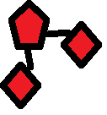
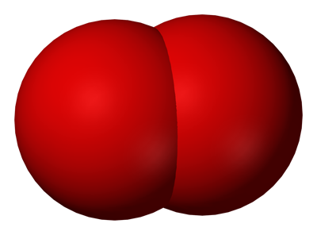

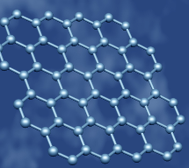
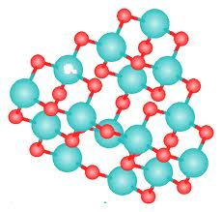


D)Aşağıdaki tabloda ve4rilen olayların fiziksel mi kimyasal mı olduğunu nedenini belirterek söyleyiniz.
OLAY | FİZİKSEL DEĞİŞİM | KİMYASAL DEĞİŞİM | NEDENİ?
Tahtadan talaş yapılması

Bir binanın dış yüzeyinin yağmur,rüzgar gibi dış nedenlerle yıparanması
Kum,kireç ve suyun karıştırılarak beton yapılması
Yumurtanın suda haşlanması
Limon ve şeker kullanılarak limonata yapılması
Hamurdan ekmek yapılması
Kışın yağan karın erimesi
E)Tombul Usta bugün bizlere menemen tarifi verdi.Menemen tarifini dikkatlice okuyarak malzemelerin geçirdiği fiziksel ve kimyasal değişimleri belirtiniz.

MENEMEN
MALZEMELER:Soğan,biber,domates,yumurta,sıvı yağ,tuz,karabiber
YAPILIŞI:Soğan ve biber ince ince doğranır.Sıvı yağda soğanlar pembeleşinceye kadar kavrulur.Biberler pembeleşinceye kadar kavurulur.Biberler ilave edilir.Küçük küçük doğrana domatesler eklenerek suyunu çekene kadar pişirilir.Yumurtalar çırpıldıktan sonra pişen sebzenin üstüne dökülür.Tuz ve karabiber eklenerek hafif ateşte pişirilir.

FİZİKSEL DEĞİŞİMLER:_______________________________________________________________________________________________
__________________________________________________________________________________________________________________________________________________________________________________________________________________________________________________________
KİMYASAL DEĞİŞİMLER:______________________________________________________________________________________________
__________________________________________________________________________________________________________________________________________________________________________________________________________________________________________________________
F)Aşağıdaki boşluklara verilen konu ve kavramlar ile ilgili bildiklerinizi yazınız.
Element:_________________________________________________________________________________________________________________
Bileşik:___________________________________________________________________________________________________________________
Molekül:_________________________________________________________________________________________________________________
Saf madde:______________________________________________________________________________________________________________
Karışım:__________________________________________________________________________________________________________________
Fiziksel değişim:__________________________________________________________________________________________________________
Kimyasal değişim:_______________________________________________________________________________________________________

G. Kavram haritasındaki boşlukları aşağıda verilen kavramları kullanarak doldurunuz.
Fiziksel değişim-Katı- Gaz-Bileşik-Kimyasal Değişim-Sıvı-Molekül-Element 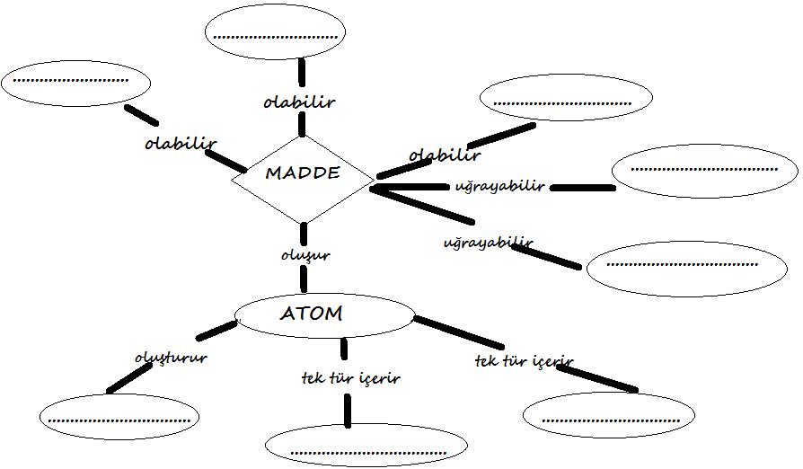
I.Aşağıdaki ifadelerin karşılığı olan kavramları belirleyerek bulmacayı doldurunuz.
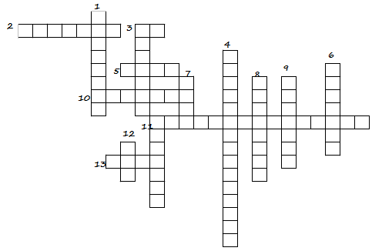
SOLDAN SAĞA
2.Farklı atomlar içeren saf maddedir.
3.Farklı cins atomlardan oluşan moleküllere örnektir.
5.Konulduğu kabın şeklini alır.
10.Aynı cins atomlardan oluşan maddedir.
11.Maddelerin kimliklerini kaybetmesi,değişerek başka bir maddeye dönüşmesidir.
13.Maddenin hallerinden biridir.

YUKARIDAN AŞAĞIYA
1.Su moleküllerindeki atomlardan biridir.
3.Sıvı ve gaz halindeki maddelere basınç uygulandığında gözlenen olaydır.
4.Maddenin sadece görünümünün değişmesidir.
6.Gaz halindeki bir maddenin sıvı hale geçmesi olayıdır.
7.Maddenin yapı taşıdır.
8.Yazın telefon tellerinin boyunun uzaması olayıdır.
9.Atomların bir araya gelerek oluşturduğu kümelerdir.
11.Farklı moleküllerin birleşmesiyle oluşan maddelerdir.
12.Sıvı maddelerin ısı alarak dönüştüğü haldir.
Melek ESKİ/Fen ve Teknoloji Öğr

